Stiftung Tierärztliche Hochschule Hannover
Institut für Tierzucht und Vererbungsforschung

Bachelorarbeit
Evaluation von Resamplingverfahren zur Analyse von Single-cell RNA-seq Daten
Sergej Ruff

Matrikelnummer: 10024140
Studiengang: Biologie (B.Sc)
Startdatum: 01.06.2022
Abgabedatum: 02.09.2022
Erstprüfer: Prof. Dr. Klaus Jung
Zweitprüfer: Prof. Dr. Bernd Schierwater

Inhaltsverzeichnis
Zusammenfassung 4
1. Einleitung 4
1.1. Einzelzell-Sequenzierung (scRNA-seq) im Vergleich zu Bulk-Ansätzen 5
1.2. Einzelzell-Sequenzierung (scRNA-seq): Durchführung 5
1.2.1 Einzelzell-Sequenzierung (scRNA-seq): Zellpräparation 5
1.2.2 Einzelzell-Sequenzierung (scRNA-seq): Datenanalyse 7
1.2.2.1 Einzelzell-Sequenzierung (scRNA-seq): Pre-Processing 8
1.2.2.2 Einzelzell-Sequenzierung (scRNA-seq): Qualitätskontrolle 8
1.2.2.3 Einzelzell-Sequenzierung (scRNA-seq): Normalisierung 9
1.2.2.4 Einzelzell-Sequenzierung (scRNA-seq): Dimensionsreduktion 9
1.2.2.5 Single-cell RNA sequencing: Downstreamanalysen 10
1.3 Bootstrapping 11
1.4 Ziel der Bachelorarbeit 11
2. Methoden und Daten 12
2.1 Beispieldatensatz: scRNA-seq-Daten aus einer COVID-19-Studie 12
2.2 Analyse mit Seurat 13
2.3 Qualitätskontrolle mit SingleR 14
2.4 Bootstrapping 14
2.5 Data.table 15
2.6 Visualisierung 16
3. Ergebnisse 16
3.1. Ergebnisse des Gesamtdatensatzes. 17
3.2. Ergebnisse der Bootstrap-Analyse. 18
3.3. Ergebnisse nach Abgleich der Bootstrap-Daten mit dem Referenzdatensatz 19
3.3.1. Prozentsatz an richtigen Zuordnungen über alle Bootstrap-Durchläufe 20
3.3.2. Prozentsatz an richtigen Zuordnungen pro Cluster 21
3.3.3. Anteil an richtigen Zuweisungen auf Gen-Ebene 23
3.3.4. Anteil an Markergenen pro Bootstrap-Run 24
4. Diskussion 25
5. Literaturverzeichnis 25
Anhang 28
R-Code 29

Zusammenfassung

Eine Seite Zusammenfassung

1. Einleitung
Die Technik der Einzelzell-RNA-Sequenzierung (engl. single-cell RNA sequencing; Abk: scRNA-seq) erlaubt die Detektion und quantitative Analyse von Transkripten auf der Ebene einzelner Zellen. Damit ist eine Analyse der Genexpression nicht mehr auf Zellpopulationen beschränkt und man ist in der Lage Genexpressionsunterschiede zwischen einzelnen Zelltypen zu detektieren, was mit den bisherigen Bulk-RNA-Ansätzen nicht möglich gewesen ist (Macaulay und Voet 2014). Diese Arbeit untersucht auf Ebene der Datenauswertung die Stabilität des scRNA-seq Verfahrens, indem betrachtet wird, wie oft ein Marker-Gen nach Bootstrapping einem bestimmten Cluster zugeordnet wird.
In den folgenden Teilkapiteln werden zunächst die Grundlagen für scRNA-seq dargestellt. Zum einem werden hier die biologischen Aspekte betrachtet und erklärt, welche Vorteile scRNA-seq im Vergleich zu Bulk-RNA-Verfahren hat; und zum anderen werden die technischen Fragen geklärt: wie gewinnt man einzelne Zellen aus einem Gewebe, und wie analysiert man die scRNA-seq Daten in R-Studio? Anschließend wird das Prinzip der Bootstrapping-Verfahren beschrieben.

1.1. Einzelzell-Sequenzierung (scRNA-seq) im Vergleich zu Bulk-Ansätzen
Das Transkriptom beschreibt die Gesamtheit aller RNA-Moleküle, die eine Zelle herstellt, und anders als das Genom ist das Transkriptom ein dynamisches System, welches sich je nach Zelltyp und Zellzustand unterscheidet. Das bedeutet, dass sich die Genexpression von Zelle zur Zelle unterscheiden wird und selbst Zellpopulationen, die phänotypisch homogen zu seien scheinen, können Unterschiede aufweisen (Huang 2009). Die herkömmlichen Verfahren, die sich mit der Erhebung von Transkriptomdaten befasst haben, haben sich aber bei ihrer Analyse auf ganze Zellpopulationen bezogen. Unser jetziges Wissen zum Transkriptom bezieht sich also auf Arbeiten, die Tausende Zellen und ihre Transkriptome gleichzeitig analysiert haben. Diese sog. “Bulk”-Ansätze, die ganze Zellpopulationen analysieren, können die Heterogenität der Transkriptome nicht einfangen.
Erst nachdem der erste wissenschaftliche Artikel, welches sich mit dem Transkriptom auf Einzel-Zell-Ebene befasst hat, erschien ist (Tang et al. 2009), stieg die Anzahl an Arbeiten, die sich mit scRNA-seq befassen, rasant an. Single-cell RNA sequencing ermöglicht die Analyse des Transkriptoms auf Einzel-Zell-Ebene. Bulk-Ansätze können nur die Expression von Genen über die ganze Zellpopulationen detektieren, während scRNA-seq die Analyse der Genexpression einzelner Zellen ermöglicht. Anders als Bulk-Ansätze kann scRNA-seq auch Co-Expressionsmuster zwischen zwei Genen kenntlich machen (Macaulay und Voet 2014). Das periphere Blut enthält mehrere verschiedene Zelltypen. Dazu gehören die Lymphozyten, die Monozyten, Die Neutrophilen Zellen und weitere Zellen. Das periphere Blut und viele andere Gewebe des Körpers bestehen also aus heterogenen Zellpopulationen. Die Identifikation und Charakterisierung der einzelnen Zellen innerhalb einer heterogenen Zellpopulation wird durch scRNA-seq ermöglicht. Genauso kann man auch seltene Zellpopulationen innerhalb eines Gewebes entdecken und die Genexpressionsunterschiede zwischen den Zellen innerhalb einer heterogenen Zellpopulation untersuchen. Die Untersuchung der Genexpressionsunterschiede auf Einzel-Zell-Ebene ist wichtig für die Aufdeckung vieler Krankheiten und ihrer Mechanismen, weil Krankheiten wie Malaria (Rivera-Correa et al. 2017) und COVID-19 (Biasi et al. 2020) gezielt die Genexpression bestimmter Zelltypen verändern, um sich vor dem Immunsystem des Wirtes zu schützen.

1.2. Einzelzell-Sequenzierung (scRNA-seq): Durchführung

1.2.1 Einzelzell-Sequenzierung (scRNA-seq): Zellpräparation

Die Isolation von Zellen für scRNA-seq erfolgt aus festen Geweben wie zum Beispiel Darmzotten oder aus Zellsuspensionen wie dem peripheren Blut. Die Isolation erfolgt über Droplet basierte Technologien. Oft genutzte Technologien sind das 10X Genomics Chromium, Dropseq und inDrop (Kulkarni et al. 2019). Sie alle funktionieren nach demselben Grundprinzip und können deshalb in folgende Schritte eingeteilt werden: Vorbereitung der Zellsuspension, eine optionale Zellsortierung, Einkapseln einzelner Zellen in Droplets, cDNA-Synthese und Amplifikation, Erstellen einer Bibliothek und Sequenzierung sowie Vorprozessierung der gewonnenen Daten (Abbildung _, Bildquelle modifiziert nach Salomon et al. 2019).
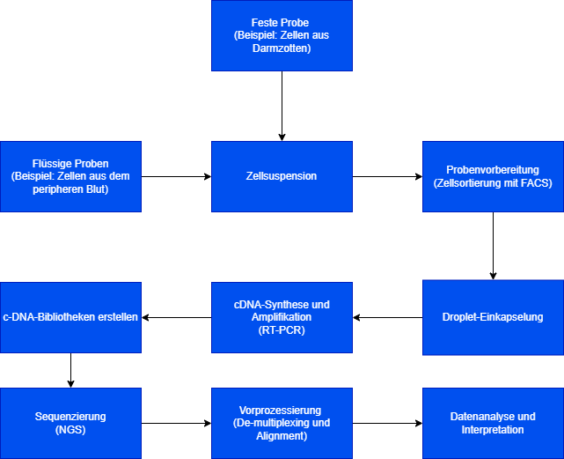
Abbildung _: Schematische Darstellung einer Droplet basierten Zellpräparation für scRNA-seq. Bestehend aus Vorbereitung der Zellsuspension, eine optionale Zellsortierung, Einkapseln einzelner Zellen in Droplets, cDNA-Synthese und Amplifikation, Erstellen einer Bibliothek und Sequenzierung sowie Vorprozessierung der gewonnenen Daten (Bildquelle modifiziert nach Salomon et al. 2019).

Zu Beginn der Zellpräparation müssen feste Gewebe in eine Zellsuspension dissoziiert werden. Durchflusszytometrie kann genutzt werden, um mögliche tote Zellen zu entfernen, wodurch die gewünschten Zellen angereichert werden. Ziel der Droplet basierten Verfahren ist es, einen abgeschlossenen Reaktionsraum zu erschaffen. Ein Bead und einzelne Zellen aus der Suspension treffen hier in einem Mikrofluid aufeinander. Ein Öl trennt die Flüssigkeit in einzelne Droplets auf. Im Droplet befindet sich ein Lysispuffer. Sollte sich im Droplet eine Zelle befinden, dann wird diese Zelle durch den Lysispuffer lysiert und die RNA aus der Zelle wird im Droplet freigesetzt.
Die eingeführten Beads besitzen einen Oligo-d(T)-Primer auf ihrer Oberfläche, wodurch sie komplementär an den Poly-A-Schwanz der RNA binden können. Des Weiteren besitzen die Beads Cell Barcodes, Unique Molecular Identifiers (UMI) und TSOs (template switching oligonucleotide). Cell Barcodes sind identische, mehrmals auftauchende Sequenzen auf den Beads und Sie werden genutzt für die Identifikation einzelner Zellen. UMI sind einzigartige Sequenzen auf den Beads, die als Tags genutzt werden, um die einzelnen Transkripte zu markieren (Salomon et al. 2019). So ist es möglich die einzelnen Transkripte einer bestimmten Zelle zuzuordnen.
Nachdem die einzelnen RNAs an den Bead gebunden haben, werden über Reverse Transkriptase-Polymerase-Kettenreaktionen cDNAs mit Barcode und UMIs generiert. Diese cDNAs beinhalten nicht nur die Sequenz des Transkripts, sondern Sie enthalten auch die Cell Barcodes und die UMI. Für die reverse Transkription benutzt man die M-MLV reverse Transkriptase (Moloney murine leukemia virus reverse transcriptase). Die M-MLV reverse Transkriptase fügt am Ende der cDNA drei zusätzliche Cytosine (C) hinzu. Über diese zusätzlichen Cs kann ein zweiter TSO-Primer an die Enden der cDNAs angehängt werden, der mit der RT-Reagenz hinzugegeben wird. Die TSOs werden eingesetzt, um doppelsträngige cDNAs zu generieren, die dann über PCR amplifiziert werden (Zhu et al. 2001). Die UMI ermöglichen eine Einordnung der Amplifikate in Gruppen mit gleichen UMI. So können Amplifikationsartefakte normalisiert werden (Salomon et al. 2019). Im nächsten Schritt werden cDNA-Bibliotheken erstellt. Diese cDNAs werden über Next-Generation Sequenzer sequenziert und vor-prozessiert (De-multiplexing und Data Alignment). Die vorprozessierten Daten werden in Form von FASTQ-Dateien gespeichert.

1.2.2 Einzelzell-Sequenzierung (scRNA-seq): Datenanalyse

Eine Besonderheit von Single-cell RNA sequencing ist die Menge an Zellen und Features (Genen), die analysiert werden. Denn die Analyse von scRNA-seq-Daten behandelt hochdimensionale Daten, weil Tausende Gene beobachtet werden, und es behandelt Tausende bis Millionen von Zellen (Amezquita et al. 2020). Gleichzeitig ist zu bedenken, dass die hohe Anzahl an Zellen meist von wenigen biologisch unabhängigen Proben stammt. Die Menge an beobachteten Daten und die Komplexität des Systems verlangen neue bioinformatische Ansätze, um scRNA-seq Daten zu lagern, zu verwalten und zu bearbeiten. SingleCellExperiment Class von Bioconductor (Amezquita et al. 2020) und Seurat (Hao et al. 2021) sind oft genutzte Container, um Single Cell Assay Daten und Metadaten in R (www.r-project.org) zu lagern. Count-Matrices können in der Assay-Komponente von SingleCellExperiment und Seurat gelagert werden. Die Assay-Komponente ist selbst wie eine Matrix strukturiert, wobei die Reihen die Features (Gene) repräsentieren und die Spalten des Assays repräsentieren die Zellen. Somit können alle wichtigen scRNA-seq-Daten, die für eine Analyse benötigt werden, gelagert und bearbeitet werden. Die Analyse von scRNA-seq-Daten nach der Zellisolation folgt dem Arbeitsablauf dargestellt auf Abbildung _ (Bildquelle modifiziert nach Amezquita et al. 2020).
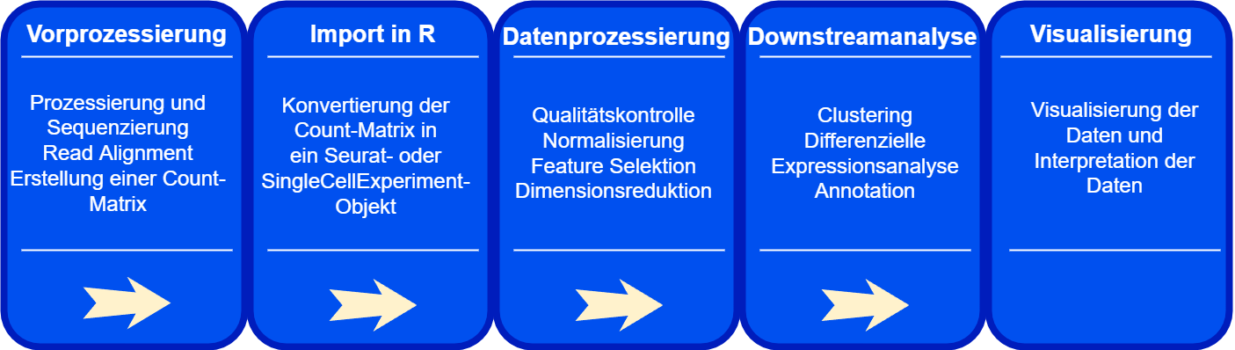
Abbildung _: Arbeitsablauf einer Analyse von scRNA-seq Daten (Bildquelle modifiziert nach Amezquita et al. 2020).

1.2.2.1 Einzelzell-Sequenzierung (scRNA-seq): Pre-Processing
Am Anfang werden die amplifizierten cDNA-Bibliotheken sequenziert. Die sequenzierten cDNA-Bibliotheken werden daraufhin vorprozessiert. Zur Vorprozessierung gehört das Demultiplexing der cDNA-Bibliotheken und das Alignment von Reads an ein Referenz-Transkriptom. Die Expressionswerte werden in einer Count-Matrix gespeichert. Die Anzahl an Reads, die pro Gen in einer Zelle auftauchen, wird in der Count-Matrix festgehalten. Die Count-Matrix kann daraufhin in R importiert und in ein SingleCellExperiment Objekt oder Seurat Objekt umgewandelt werden.

1.2.2.2 Einzelzell-Sequenzierung (scRNA-seq): Qualitätskontrolle

Im Laufe der Zellpräparation und Gewinnung der Transkripte aus den einzelnen Zellen gibt es mehrere Fehlerquellen, die die Qualität der cDNA-Bibliothek negativ beeinträchtigen können. Solche Fehlerquellen sind oft auf Zellschäden während der Herstellung der Zellsuspension oder auf Fehler während der cDNA-Bibliothek-Vorbereitung zurückzuführen. Bibliotheken, wo sich solche Fehler anhäufen, haben weniger exprimierte Gene, geringe Gesamt-Counts und einen hohen Anteil an mitochondrialen Reads (Amezquita et al. 2020). Damit erschweren diese Fehler auch die spätere Analyse und Interpretation der Daten. Die Qualitätskontrolle soll fehlerhafte Reads und beschädigte Zelle rausfiltern, damit die weitere Analyse nicht durch sie beeinflusst wird. Wenn Schäden in der Zellmembran während der Zellpräparation auftreten, dann kommt es dazu, dass zytoplasmatische RNAs aus der Zelle verloren gehen, während sich die mitochondriale RNA anreichert, weil die Mitochondrien zu groß sind, um die Zelle zu verlassen (Amezquita et al. 2020). Zellen mit einem hohen Anteil an mitochondrialer RNA werden aus diesem Grund während der Qualitätskontrolle rausgefiltert. Weitere Kriterien, die genutzt werden können, um geschädigte Zellen raus zu filtern, sind die library size und die Anzahl an Genen mit Counts pro Zelle (Amezquita et al. 2020). Die library size ist die Gesamtanzahl an Counts aller Gene pro Zelle. Eine Zelle mit einer geringen library size hat eine schlechte Qualität, weil eine geringe libary size auf den Verlust von RNAs hindeutet. Alternativ kann man die Zellen mit wenigen exprimierten Genen anschauen, weil Zellen, die viele Gene ohne Reads, die gegen die Gene gemappt haben, besitzen, auf eine schlechte Qualität hindeuten.

1.2.2.3 Einzelzell-Sequenzierung (scRNA-seq): Normalisierung

Nach der Qualitätskontrolle werden die Daten normalisiert, um systematische Unterschiede zu entfernen. Durch die Normalisierung der Daten beruhen die beobachteten Unterschiede nur auf biologische Unterschiede und nicht systematische Unterschiede, die auf Fehler während der cDNA-Synthese und PCR-Amplifikation zurückzuführen sind. Oft wird dafür Variationen der “Counts per million” oder CPM-Normalisierung benutzt (Luecken und Theis 2019). Das heißt, es werden oft modifizierte Faktoren benutzt, um die Daten zu modifizieren. Eine spezielle Normalisierungsmethode für scRNA-seq-Daten bietet das scran-Package (Lun et al. 2016). Scran berechnet einen size factor, indem es alle Zellen zusammenfasst und eine lineare Regression über alle Gene durchführt (Luecken und Theis 2019). Nach der Normalisierung werden die Daten log(x+1) -transformiert. Das hat den Vorteil, dass die transformierten Daten log Fold Changes darstellen und damit die Expressionsunterschiede zwischen den Genen repräsentieren. Weiterhin setzen weitere Downstreamanalysen voraus, dass die Daten einer Normalverteilung folgen (Luecken und Theis 2019). Vieth et al. (2017) haben gezeigt, dass scRNA-seq-Daten keiner lognormalisierten Verteilung folgen, aber die Transformation ist eine Ausreichende Annäherung für weitere Downstreamanalysen (Luecken und Theis 2019).

1.2.2.4 Einzelzell-Sequenzierung (scRNA-seq): Dimensionsreduktion

Dimensionsreduktionen und Clustering-Verfahren vergleichen Zellen basierend auf ihren Expressionsprofilen (Amezquita et al. 2020). Bevor Dimensionsreduktionen und Clustering durchgeführt werden kann, müssen erstmal die biologisch relevanten Gene selektiert werden. Dieser Prozessierungsschritt heißt auf Englisch “Feature Selection”. Für die Selektion wird die Annahme gemacht, dass eine erhöhte Varianz auf biologische Unterschiede hindeutet (Amezquita et al. 2020). Aus diesem Grund werden variable Gene selektiert. Daraufhin erfolgt eine Dimensionsreduktion und Clustering. Eine Dimensionsreduktion reduziert die hohe Anzahl an Dimensionen, und damit auch die große Anzahl an Geninformationen, auf wenige Dimensionen. Das hat den Vorteil, dass man Features (Gene), die vom selben biologischen Prozess beeinflusst werden, auf dieselben Dimensionen reduzieren können (Amezquita et al. 2020). Damit wird die Effizienz der folgenden Downstreamanalysen verbessert und die Visualisierung der Daten ermöglicht. Die Hauptkomponentenanalyse (Englisch: principal component analysis (PCA); (Pearson 1901)) ist eine weitverbreitete Methode für Dimensionsreduktionen. ScRNA-seq benutzt PCA aber nur zum Reduzieren der Daten auf wenige Dimensionen und nicht für die Visualisierung der Daten. Für die Visualisierung der Daten benutzt man oft t-SNE (t-distributed stochastic neighbour embedding; (van der Maaten und Hinton 2008)) oder UMAP (uniform manifold approximation and projection for dimension reduction; (McInnes et al. 2018)). Die Auftrennung zwischen linearen Dimensionsreduktionsverfahren für das Zusammenfassen der Daten und Nicht-linearen Dimensionsreduktionen für die Visualisierung der Daten ist auf die Struktur der scRNA-seq-Daten zurückzuführen. ScRNA-seq-Daten verhalten sich nicht linear. Deshalb eignen sich lineare Verfahren wie PCA nicht für die Visualisierung von Daten. Amir et al. (2013) etablierten aus diesem Grund nicht-lineare Ansätze für die Visualisierung von scRNA-seq-Daten, wobei lineare Ansätze weiterhin für die Downstreamanalyse verwendet werden und die ausgewählten Dimensionen aus PCA werden als Imput für die nicht-linearen Ansätze wie t-SNE und UMAP verwendet, um die Rechenleistung zu senken.

1.2.2.5 Single-cell RNA sequencing: Downstreamanalysen

Clustering gruppiert Zellen in Gruppen, indem Zellen mit ähnlichen Expressionsprofilen in gleiche Gruppen sortiert werden. Die Zellgruppierung verlangt typischerweise eine graphische Repräsentation der Daten (Luecken und Theis 2019). Seurat (Hao et al. 2021) nutzt die reduzierten Dimensionen aus der linearen Dimensionsreduktion (Siehe 1.2.2.4) als Imput, um einen KNN (k-nearest neighbor )-Graphen basierend auf den euklidischen Abstand aufzubauen. Standartgemäß wird nach der graphischen Darstellung der Daten der Louvain Algorithmus angewendet, um die Zellen zu clustern (Luecken und Theis 2019). Die Analyse von differenziert exprimierten Genen kann genutzt werden, um Markergene, die die Cluster auszeichnen, zu identifizieren. Durch einen Vergleich mit Gene Ontology (GO) oder Kyoto Encyclopedia of Genes and Genomes (KEGG) Sammlungen können die Zellen zusätzlich annotiert werden. Für die Annotation der Zellen werden Markergene genutzt, um die Identität der Zellen in den einzelnen Clustern zu bestimmen.

1.3 Bootstrapping
Reproduzierbarkeit ist einer der großen Prinzipien der Wissenschaftstheorie. Es ist die erfolgreiche Reproduktion der Daten und Resultate, die einem Experiment Gültigkeit verleiht. Eine technische Replikation von Hochdurchsatzsequenzierungen wird aber oft nicht durchgeführt, weil die Kosten für technische Replikationen oft zu hoch sind (Saremi et al. 2022). Bootstrap-Verfahren wurden ursprünglich von Bradley Efron entwickelt, um mittels einer Stichprobe die Verteilung einer Test-Statistik zu schätzen (Efron 1979). Das Verfahren ist nach einer Geschichte des „Lügenbarons“ Münchhausen benannt, der sich selbst am Stiefelriemen (engl. Bootstrap) aus dem Matsch gezogen hat. Dementsprechend werden bei Boostrap-Verfahren mehrfach hintereinander Teilstichproben aus einer Stichprobe gezogen. Bootstrap-Verfahren können auch genutzt werden, um experimentelle Daten und Schlussfolgerungen auf ihre Robustheit und Reproduzierbarkeit zu testen, ohne weitere Experimente ausführen zu müssen. Diese Ansätze sind kosteneffizient, weil Sie keine weiteren Experimente voraussetzen. In den Bereichen der Metagenomik (Saremi et al. 2021) und der Bulk-RNA-Sequenzierung (Saremi et al. 2022) gibt es bereits Arbeiten, die Bootstrap-Ansätze nutzen, um Daten auf ihre Robustheit und Reproduzierbarkeit zu überprüfen. Die Daten, die man aus einem Experiment erlangt, sind Stichproben aus einer größeren Population (Population an Genen, Zellen oder Beobachtungen). Bootstrapping rekombiniert diese Stichprobe und zieht einen Anteil an Daten aus der Stichprobe (Meyer et al. 1986). Es werden also wiederholt Stichproben aus der eigentlichen Stichprobe gezogen. Dieses wiederholte und zufällige Resampling (d.h. Rekombinieren und Herausziehen von Daten aus der Stichprobe) repräsentiert ein Resampling der gesamten Population und soll damit die technische Replikation durch Experimente ersetzen.

1.4 Ziel der Bachelorarbeit

Wie in Teilkapitel 1.3 bereits erwähnt, gibt es bereits Arbeiten im Bereich der Metagenomik und der RNA-Sequenzierung, die durch Bootstrapping die Reproduzierbarkeit von Daten analysiert haben. Diese Arbeiten zeigen, dass man im Transkriptomik-Bereich Bootstrapping nutzen kann, um Daten und Ergebnisse auf Unsicherheiten zu überprüfen. Gleichzeitig beschäftigten sich diese Arbeiten aber nur mit RNA-Proben, die ganze Zellpopulationen betrachten. Das heißt, es existieren viele Bootstrapping-Experimente, die sich mit Bulk-RNA-Ansätzen auseinandersetzen, aber es gibt nicht viele Ansätze, die ein Bootstrapping auf Einzelzell-Ebene durchgeführt haben.
Das Ziel dieser Arbeit ist es die Stabilität des scRNA-Seq-Verfahrens zu untersuchen. Die Unsicherheit der Daten wird untersucht, indem überprüft wird, wie oft die Markergene jedes Clusters eines Durchlaufes im Bootstrap mit den Markergenen in jedem Cluster eines Gesamtdatensatzes, welches als Referenz dienen soll, übereinstimmen. In dieser Arbeit wird ein Datensatz mit B-Zellen von COVID 19-Patienten genutzt und die signifikanten Markergene, die ein einziges Mal im Gesamtdatensatz auftauchen, mit den Markergenen aus 100 durchgeführten Bootstrapping-Durchläufen verglichen.

2. Methoden und Daten
Für diese Arbeit wurden Funktionen aus mehreren Packages genutzt, aber auch eigene Funktionen in RStudio (Version 4.1.3) implementiert. Die genutzten Skripte befinden sich im Anhang dieser Bachelorarbeit. In den folgenden Teilkapiteln werden die genutzten Packages, ihr Nutzen in der Bachelorarbeit und die genutzten Parameter dargestellt.
Die Arbeit nutzt auch einen Datensatz, der auf der ArrayExpress-Datenbank hochgeladen wurde (Athar et al. 2019); https://www.ebi.ac.uk/arrayexpress). Der genutzte Datensatz wird in dem folgenden Teilkapitel dargestellt.

2.1 Beispieldatensatz: scRNA-seq-Daten aus einer COVID-19-Studie
Für die Arbeit wurde ein Datensatz mit scRNA-seq Daten benötigt. Aus diesem Grund wurde auf die Daten aus der Arbeit von Schulheiß et al. (2021) zugegriffen. Ihre Arbeit mit dem Titel “Maturation trajectories and transcriptional landscape of plasmablasts and autoreactive B cells in COVID-19" beschäftigt sich mit dem Einfluss der COVID 19 Krankheit auf die B-Zell-Differenzierung und Immunpathologie. Die prozessierten Daten ihrer Arbeit sind auf der ArrayExpress-Datenbank hinterlegt wurden. Der Datensatz besitzt die Zugriffsnummer/ “Accession-ID” E-MTAB-11011, aber man kann es auch unter folgenden Link abrufen: https://www.ebi.ac.uk/arrayexpress/experiments/E-MTAB-11011/?query=%22single%20cell%20sequencing%22%20infection&sortby=assays&sortorder=ascending&page=1&pagesize=50 (Letzter Zugriff: 29.07.2022, 21:16). Schulheiß et al. (2021) benutzen scRNA-seq, um sich die peripheren B-Zellen von 4 COVID 19-Patienten, 3 genesenen Patienten und einem Patienten, der zum Zeitpunkt der Arbeit noch nicht an COVID 19 erkrankt gewesen ist, anzuschauen. Diese Arbeit beschränkt sich auf die Daten der 4 COVID 19 Patienten. Die Daten der 4 Patienten mit COVID 19 haben in dieser Arbeit den Namen “active” bekommen. Der Datensatz Active enthält 10,050 Zellen und 2000 Features (Gene). Die geringe Anzahl an Features kann dadurch erklärt werden, dass es sich bei den Daten um prozessierte Daten handelt. Schulheiß et al. (2021) haben 2000 Features selektiert und nur diese auf ArrayExpress zur Verfügung gestellt. Auf ArrayExpress findet man die Daten der Patienten als Zip-Datei unter dem Datei-Namen “E-MTAB-11011.processed.1.zip”. Nachdem man die Daten heruntergeladen und die Zip-Datei entpackt hat, findet man die Daten der 4 COVID 19-Patienten in der Datei “pbmc.active.2.5.3.8_gex_and_vdj.rds”. Es handelt sich hierbei um eine rds.-Datei, die die Daten der 4 COVID 19-Patienten als ein großes Seurat-Objekt lagert. Schulheiß et al. (2021) führten in ihren prozessierten Datensatz bereits eine Qualitätskontrolle der Daten durch, indem Sie Zellen mit weniger als 200 Genen oder mehr als 2500 Genen und einem Anteil von mitochondrialen Genen über 10 % entfernt haben. Weiterhin enthält der Datensatz zwei Dimensionsreduktionen (PCA und UMAP), auf die man zugreifen kann. Mit readRDS() kann die Datei in RStudio importiert werden.

2.2 Analyse mit Seurat

Die Analyse der Stabilität des scRNA-seq verlangt den Vergleich zwischen einem Originaldatensatz und den künstlichen Replikaten, die man durch das Resampling der Originaldaten erhält. Aus diesem Grund wurden zwei R-Skripte erstellt: ein R-Skript für die Analyse des Gesamtdatensatzes und ein R-Skript für das Bootstrapping. Die Beide Skripte befinden sich im Anhang dieser Arbeit. Beide R-Skripte nutzen den Datensatz beschrieben in Teilkapitel 2.1 und beide Skripte nutzen das Seurat-Packet (Hao et al. 2021) für die Analyse der Daten in RStudio. Wie bereits in Teilkapitel 2.1 erwähnt, handelt es sich bei dem genutzten Datensatz um prozessierte Daten. Eine Qualitätskontrolle, Normalisierung der Daten und Dimensionsreduktion ist aus diesem Grund nicht notwendig gewesen, wurde aber trotzdem im R-Skript für den Gesamtdatensatz durchgeführt, um das Prinzip hinter der Analyse zu verdeutlichen. Nach dem Importieren der Daten in RStudio wurden Features über die Funktion FindVariableFeatures() mit der Methode “vst” selektiert. Über die Funktion ScaleData() wurden die Daten linear transformiert und eine Hauptkomponentenanalyse wurde mit der Funktion RunPCA() durchgeführt. Schulheiß et al. (2021) identifizierten die ersten 10 PCs (principal components) als die Stabilsten für die weitere Analyse. Um mit dem Gesamtdatensatz die Daten von Schulheiß et al. (2021) so nah wie möglich zu replizieren, wurden in dieser Arbeit 10 PCs für die weitere Analyse verwendet. Die 10 Dimensionen aus der Hauptkomponentenanalyse wurden als Imput für das Clustering mit den Funktionen FindNeighbors() und FindClusters() benutzt. Als Auflösung für FindClusters() wurde 0.5 genutzt. Nachdem die Zellen einem Cluster zugeordnet wurden, wird eine differenziale Genexpressionsanalyse über die Funktion FindMarkers() durchgeführt, um die Markergene für jedes Cluster zu identifizieren. Für das Bootstrapping wurde auf die prozessierten Daten zurückgegriffen, wodurch das Skript um mehrere Funktionen gekürzt werden konnte (Siehe Skript im Anhang).

2.3 Qualitätskontrolle mit SingleR

Der auf ArrayExpress zur Verfügung gestellte Datensatz von Schulheiß et al. (2021) enthält B-Zellen aus dem peripheren Blut. Um zu überprüfen, ob es sich bei den Zellen aus dem Datensatz wirklich um B-Zellen handelt, wurde eine weitere Qualitätskontrolle eingeführt. Über eine Annotation der Zellen aus dem Datensatz soll überprüft werden, ob Kontaminierungen durch andere Zelltypen existieren. Für diesen Zweck wurden das SingleR-Packet (Aran et al. 2019) und das celldex-Packet (Aran et al. 2019) verwendet. SingleR ist ein Packet, welches genutzt werden kann, um Zellen durch einen Vergleich mit einer Referenz zu annotieren. Als Referenz wurde das HumanPrimaryCellAtlasData() (Mabbott et al. 2013), welches im celldex-Packet implementiert ist, verwendet. HumanPrimaryCellAtlasData() enthält öffentlich verfügbare Microarray Datensätze mit primären, humanen Zellen. Eine direkte Annotation des Datensatzes ist nicht möglich, da SingleR nur SummarizedExperiment-Objekte oder numerische Matrizen mit Expressionswerten aus scRNA-seq-Experimenten als Imput akzeptiert. Eine direkte Konvertierung des Seurat-Objektes in ein SummarizedExperiment-Objekt ist auch nicht möglich. Stattdessen wurde das Seurat-Objekt mit den Daten der COVID 19-Patienten zuerst in ein SingleCellExperiment-Objekt und dann in ein SummarizedExperiment-Objekt konvertiert. Dann wurden über SingleR() die Daten der COVID 19-Patienten mit den Daten aus dem HumanPrimaryCellAtlas abgeglichen und die Zellen aus dem Datensatz wurden annotiert. Über die sum-Funktion werden daraufhin die Labels, die “B_cell” in ihrem Namen enthalten, zusammenaddiert und die Prozentzahl berechnet. Damit können wir die Prozentzahl an gefundenen B-Zellen im Datensatz angeben lassen. Zellen, die nicht gegen eine B-Zelle in der Referenz mappen, werden daraufhin entfernt.

2.4 Bootstrapping

Ein neues R-Skript wurde für das Bootstrapping der Daten angelegt. Das Skript befindet sich im Anhang dieser Bachelorarbeit. 80% der Zellen im “active”-Datensatz wurde für das Bootstrapping genutzt. Für das Bootstrapping selbst wurde eine for-Schleife genutzt. In jedem Durchlauf der for-Schleife werden 80% der Zellen aus dem Datensatz über die sample-Funktion gezogen. “B” repräsentiert im R-Skript die Anzahl an Bootstrap-Läufen, die durchgeführt werden sollen. Für diese Arbeit wurden 100 Bootstrap-Läufe genutzt. Über “n” wurde festgelegt, wie viel Prozent der Zellen gesampelt werden sollen. Size=n in der sample-Funktion zeigt damit an, welcher Prozentsatz des Datensatzes für das Bootstrapping benutzt wird. Für das Bootstrapping nutze man die Vorgabe “1: ncol(active)”, um aus den Spalten des active-Objektes (Seurat-Objekt mit den Daten der COVID 19-Patienten beschrieben in 2.1) die Zellen für das Sampling zu nutzen. Set.seed() musste für das Bootstrapping auf NULL gesetzt werden, da Seurats FindClusters()- und FindMarkers()-Funktionen random seeds setzen. Das erschwert das Bootstrapping, da man über die random seeds nach jedem neuen Start des R-Skriptes dasselbe Ergebnis erhält. Um das zu vermeiden, setzte ich set.seed auf NULL, um bei jedem Bootstrap-Lauf alle bestehenden Seeds zu löschen. Mit jedem Bootstrap-Durchlauf werden die scRNA-seq-Daten aus dem Datensatz mit den Zellen der COVID 19-Patienten mit SingleR auf Kontaminierungen mit fremden Zellen überprüft (siehe Teilkapitel 2.3) und über Seurat wie in Teilkapitel 2.2 beschrieben analysiert. Die Daten aus den 100 Bootstrap-Durchläufen wurden unter “iteration” in Form von Listen abgespeichert. Das entstandene Objekt mit dem Namen “iteration” war eine Liste bestehend aus weiteren Listen, die jeweils einen Bootstrap-Durchlauf repräsentierten. Bei 100 Bootstrap-Durchläufen bestand die Liste deshalb aus 100 weiteren Listen. Für die weitere Analyse mussten diese Listen in eine große Matrix konvertiert werden. Über eine for-Schleife und die cbind()-und do.call()-Funktionen wurden die Listen auf eine große Matrix reduziert. Zwei zusätzliche Spalten, “i” und “j”, wurden eingeführt. “i” repräsentiert den Bootstrap-Durchlauf, aus dem ein Feature kommt. “j” repräsentiert das Cluster, das dem Feature in dem Bootstrap-Durchlauf i zugeordnet wurde. Die Bootstrap-Daten wurden dann über write.table() als eine csv-Datei unter dem Dateinamen “101Bootstraping220622.csv” exportiert.

2.5 Data.table
Der Vergleich zwischen dem Gesamtdatensatz und den Bootstrap-Durchläufen erforderte, dass die Markergene jedes Clusters eines Durchlaufs im Bootstrap mit den Markergenen in jedem Cluster des Gesamtdatensatzes verglichen werden. Dafür wurde das Objekt mit den Markergenen des Gesamtdatensatzes in eine Liste konvertiert und über eine for-Schleife wurde die Liste auf eine Matrix reduziert, wobei eine neue Spalte “i” eingeführt werden musste. Die Spalte “i” repräsentiert das Cluster, das einem Feature im Gesamtdatensatz zugeordnet wurde. Da die Datei mit dem Bootstrap-Durchläufen nicht in demselben R-Skript wie die Gesamtdatensätze erstellt wurde, musste die “101Bootstraping220622.csv”-Datei in das R-Skript mit dem Gesamtdatensatz importiert werden. Der Vergleich zwischen den Clustern der Bootstrap-Durchläufe und den Clustern aus dem Gesamtsatz erforderte die Nutzung des data.table-Pakets (Version 1.14.2). Das Objekt “ClusterMarkers”, welches die Daten aus dem Gesamtdatensatz enthält, wurde in ein data.table-Objekt mit dem Namen “GDS” (Abkürzung für Gesamtdatensatz) konvertiert. Als Nächstes selektiert man die Gene, die nur ein einziges Mal in allen Clustern auftauchen und die einen P-value haben, der kleiner als 0.05 ist. Auch die importierten Daten mit den Bootstrap-Durchläufen wurden in ein data.table-Objekt mit dem Namen “Boot” konvertiert. Danach mappte man die Gennamen aus dem Objekt “GDS” gegen die Gennamen aus dem “Boot”-Objekt und fügt eine neue Spalte “RefCluster” in “Boot” hinzu. “RefCluster” enthält neue Clusternummern. Diese Clusternummern entsprechen den Clustern aus dem Gesamtdatensatz (GDS). Wenn ein Markergen in “Boot” statt einer Zahl ein “NA” in der RefCluster-Spalte enthält, dann wurde das Markergen nicht in GDS gefunden. Das bedeutet, dass das Markergen in der Referenz (GDS) nicht auftaucht, weil das Gen entweder nicht signifikant oder einzigartig ist. Solche Markergene wurden über die Funktion na.omit() entfernt, damit sie nicht die weitere Analyse beeinflussen können. Um zu bestimmen, wie oft ein bestimmtes “RefCluster” mit einem bestimmten Cluster aus den Bootsrapping-Durchläufen pro Bootstrap-Durchlauf auftaucht, wurde eine neue Spalte “Clustercounts” in “Boot” eingeführt. “Clustercounts” zeigt an, wie oft ein Cluster in “Boot” einem bestimmten “RefCluster” pro Bootstrap-Durchlauf zugeordnet wurde. Ein neues Objekt mit dem Namen “ClusterCounts” , welches die Daten aus dem “Boot”-Objekt mit den neuen Spalten “RefCluster” und “Clustercounts” enthält, und ein Objekt mit dem Namen “MaxCounts” wurde angelegt. In “MaxCounts” wurden die Daten aus “ClusterCounts” auf die höchsten Clustercounts für jeden Bootstrap-Durchlauf und jedes Cluster reduziert. Da die Werte in “Clustercounts” nicht ein einzelnes Markergen repräsentieren, sondern alle Gene im selben Durchlauf mit demselben Cluster und “RefCluster”, wurde ein neues Objekt “ClusterDaten” erstellt. “ClusterDaten” enthält nur noch die Spalten mit dem Bootstrap-Durchläufen (“BootstrapRun”), den Clustern in der Bootstrap-Datei (“Cluster”), den Clustern aus der Referenz (“RefCluster”) und die Clustercounts. Das Objekt “ClusterCounts” enthält die Gennamen, die in den 100 Bootstrap-Durchläufen gefunden wurden, zusammen mit den P-Werten, den durchschnittlichen Log-Fold-Changes und den adjustierten P-Werten. Des Weiteren enthält es eine Spalte, die anzeigt, in welchem Bootstrap-Durchlauf das jeweilige Feature gefunden wurde (“BootstrapRun”) und welchem Cluster das feature im jeweiligen Bootstrap-Durchlauf zugeordnet wurde (“Cluster). Die Spalte “RefCluster” entspricht dem Cluster aus der Referenz “GDS” und die Spalte “RefPValue” enthält die P-Werte aus der Referenz für das jeweilige Feature. Als Nächstes wurde berechnet, wie oft ein Cluster in einem Bootstrap-Durchlauf mit dem Cluster aus der Referenz (“GDS”) übereinstimmt. Ein Prozentsatz, der angibt, wie oft ein Referenzcluster und ein Cluster aus dem Bootstrap übereinstimmt, wurde ausgerechnet und als eine neue Spalte mit dem Namen “Wahrheitsgehalt” in das “ClusterCounts”-Objekt eingefügt.

2.6 Visualisierung

3. Ergebnisse

Nachdem die Grundlagen für scRNA-seq im Kapitel 1 Einleitung und die genutzten Methoden und Daten in Kapitel 2 dargestellt wurden, behandelt Kapitel 3 die Ergebnisse dieser Arbeit. Wie aus dem Kapitel “Methoden und Daten” zu entnehmen ist, wurden für diese Arbeit zwei große Analysen durchgeführt:
- man hat Die Analyse wurde zunächst mit etablierten Methoden ohne Bootstrapping durchgeführt. Die Ergebnisse dieser Standardanalyse wurden als Referenz für die Bootstrap-Analyse genutzt.
- In der Boostrap-Analyse wurden die Markergene jedes Clusters in jedem Bootstrap-Durchlaufes mit den Markergenen aus dem Referenzdatensatz verglichen.

Aus diesem Grund lässt sich dieses Kapitel auch in zwei große Bereiche einteilen.Zuerst werden die Ergebnisse ohne Bootstrap-Analyse dargestellt. Hier werden die Ergebnisse des Datensatzes besprochen, die für den Vergleich von Markergenen aus dem Bootstrap-Durchläufen mit Markergenen aus einer Referenz benutzt wurden. Danach werden die Ergebnisse der Bootstrap-Analyse besprochen. Dazu gehören die Ergebnisse aus den Bootstrap-Durchläufen, aber auch der Vergleich der Markergene aus den Bootstrap-Analysen mit den Markergenen des Gesamtdatensatzes/ Referenzdatensatzes.

3.1. Ergebnisse des Gesamtdatensatzes ohne Bootstrap-Analyse

Die Qualitätskontrolle mit dem R-Paket SingleR (beschrieben in Teilkapitel 2.3) ergab, dass 92.22 % (9.268 Zellen) der identifizierten Zellen im Datensatz B- Zellen der COVID-19 Patienten sind. Die restlichen 7.78 % (782 Zellen) der Zellen im Datensatz wurden als Nicht-B-Zellen identifiziert und wurden für die weitere Analyse entfernt. Die Cluster-Analyse ergab, dass der Datensatz der COVID-19 Patienten 7 Cluster enthält. Insgesamt wurden 724 Markergene in diesen Clustern aufgedeckt. Markergene können in mehreren Clustern auftauchen. Über alle 7 Cluster verteilt findet man deshalb insgesamt 2.314 Features. Tabelle _ zeigt die Verteilung der Features über alle 7 Cluster.

Cluster im Gesamt-datensatz | 1 | 2 | 3 | 4 | 5 | 6 | 7
Anzahl an Feature-Counts im Cluster | 322 | 324 | 381 | 102 | 404 | 410 | 371
Tabelle_: Anzahl an Clustern im Gesamtdatensatz, der später als Referenzdatensatz für den Vergleich mit Bootstrap-Durchläufen benutzt wurde. In der zweiten Zeile steht die Anzahl an gefundenen Marker-Genen pro Cluster. Markergene können in mehreren Clustern auftauchen. CD69 taucht zum Beispiel in allen Clustern 1-mal auf (7-mal insgesamt). Die Anzahl an Feature-Counts ist deshalb höher als die Anzahl an einzigartigen Markergenen.
Von den 724 Markergenen sind 214 Markergene einzigartig (d.h. Sie tauchen nur in einem Cluster auf) und signifikant (haben einen p-Wert <0.05). Diese 214 Markergene sind ebenfalls auf die 7 Cluster verteilt. Tabelle _ zeigt die Verteilung der 214 Markergene auf die 7 Cluster.

Cluster | 1 | 2 | 3 | 4 | 5 | 6 | 7
Anzahl an Features im Cluster | 16 | 10 | 46 | 5 | 63 | 58 | 16
Tabelle_: Anzahl an Clustern im Gesamtdatensatz, nachdem die einzigartigen und signifikanten Markergene selektiert wurden. Die zweite Reihe steht die Anzahl an gefundenen Features pro Cluster. Durch die Selektion tauchen die Markergene nur in einem Cluster auf. Markergene tauchen also nicht mehr in mehreren Clustern auf.

3.2. Ergebnisse der Bootstrap-Analyse.

Die 100 Bootstrap-Durchläufe enthalten insgesamt 207.079 Feature-Counts über alle Bootstrap-Durchläufe und alle Cluster. Auch bei der Bootstrap-Analyse können Markergene in mehreren Clustern auftauchen. 992 Markergene wurden in allen Bootstrap-Durchläufen entdeckt. Die Anzahl an Clustern variiert je nach Bootstrap-Durchlauf. Das heißt, es werden nicht immer 7 Cluster wie beim Gesamtdatensatz (siehe Teilkapitel 3.1) gefunden. Tabelle _ zeigt die Verteilung der gefundenen Cluster pro Bootstrap-Durchlauf. Man sieht, dass zwischen 5 bis 8 Cluster in den 100 Bootstrap-Durchläufen gefunden wurden. 68 Durchläufe besaßen nur 6 Cluster, 26 Durchläufe hatten jeweils 7 Cluster, 5 Durchläufe 5 und 3 der 100 Bootstrap-Durchläufe hatten 8 Cluster.

Cluster | 5 | 6 | 7 | 8
Anzahl an Bootstrap-Durchläufen mit derselben Clusteranzahl | 5 | 68 | 26 | 3
Tabelle _: Anzahl an gefundenen Clustern. Die zweite Reihe gibt an, wie viele der 100 Bootstrap-Durchläufe die jeweilige Anzahl an Clustern aufwiesen.

3.3. Ergebnisse nach Abgleich der Bootstrap-Daten mit dem Referenzdatensatz

Nachdem die einzigartigen und signifikanten Markergene aus dem Gesamtdatensatz mit den Features aus der Bootstrap-Analyse verglichen und alle nicht im Gesamtdatensatz auftauchenden Features aus den Daten der Bootstrap-Analyse entfernt wurden, blieben nur 23.760 Features übrig (von den 207.079 beschrieben in Teilkapitel 3.2). Die Anzahl an Features (Markergenen) pro Cluster und pro Bootstrap-Durchlauf folgen keiner Normalverteilung. Tabelle _ zeigt aus diesem Grund den Medianwert an Markergenen pro Cluster mit dem Minimal- und Maximalwert an gefunden Werten in einem der Cluster.

Cluster | 1 | 2 | 3 | 4 | 5 | 6 | 7 | 8
Median | 21 | 25 | 48 | 8 | 71.5 | 47 | 47 | 47
Max | 27 | 56 | 55 | 71 | 83 | 76 | 70 | 49
Min | 14 | 15 | 19 | 2 | 5 | 22 | 40 | 42
Tabelle _: Anzahl an Clustern im Bootstrap-Datensatz, nachdem die einzigartigen signifikanten Markergene aus dem Gesamtdatensatz mit den Features aus der Bootstrap-Analyse verglichen und alle nicht im Gesamtdatensatz auftauchenden Features aus den Daten der Bootstrap-Analyse entfernt wurden. Pro Cluster ist der Medianwert, der Minimal- und Maximalwert an Features angegeben. Um die Interpretation der Tabelle zu erleichtern, nutzen wir als Beispiel Cluster 1. Cluster 1 taucht in der Bootstrap-Datei in jedem Bootstrap-Durchlauf auf. Für diese Arbeit wurde berechnet, wie viele Markergene pro Bootstrap-Durchlauf einem bestimmten Cluster im Bootstrap zugeordnet werden. Im Bootstrap-Durchlauf 1 gibt es zum Beispiel 19 Markergene, die Cluster 1 zugeordnet wurden. Pro Bootstrap-Durchlauf wurde jetzt der Medianwert, Minimal- und Maximalwert an gefundenen Markergenen pro Bootstrap-Cluster bestimmt. Für Cluster 1 bedeutet das, dass Cluster 1 in 50 % der Bootstrap-Durchläufe zwischen 14 und 21 Markergene besitzt und in 50 % der Bootstrap-Durchläufe hat es zwischen 21 und 27 Markergene.

3.3.1. Prozentsatz an richtigen Zuordnungen über alle Bootstrap-Durchläufe

Wie in Kapitel 3.3 beschrieben, hat der Datensatz der Bootstrap-Analyse 23760 Features über alle 100 Bootstrap-Durchläufe verteilt, nachdem alle nicht im Gesamtdatensatz auftauchenden Features aus den Daten der Bootstrap-Analyse entfernt wurden. Für die Analyse der Stabilität des scRNA-seq-Verfahrens wurde bestimmt, wie oft die Markergene jedes Clusters eines Durchlaufes im Bootstrap mit den Markergenen in jedem Cluster eines Gesamtdatensatzes, welches als Referenz dienen soll, übereinstimmen. Zuerst wurde die Anzahl an richtigen und falschen Zuweisungen über alle 100 Bootstrap-Durchläufe bestimmt. Abbildung _ zeigt den Prozentsatz an richtigen Zuweisungen über alle 100 Bootstrap-Durchläufe.

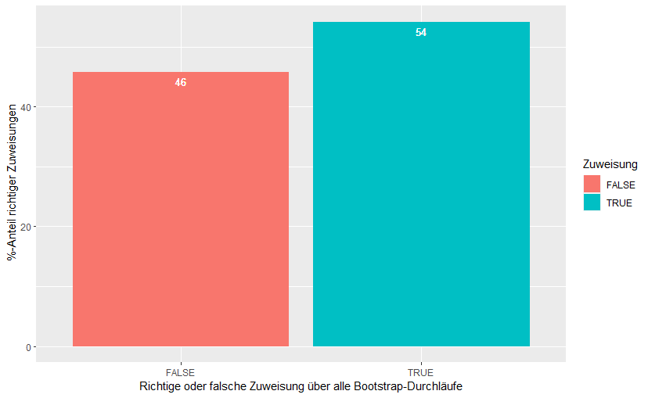
Abbildung _: Prozent-Anteil an richtigen und falschen Zuweisungen für alle 23760 Features in den 100 Bootstrap-Durchläufen. Prozentsatz an richtigen Zuweisungen auf der Y-Achse. Markergene, dessen Cluster in der Bootstrap-Datei mit dem Cluster aus dem Referenzdatensatz übereinstimmen, werden dem Wert “TRUE” zugewiesen, um zu zeigen, dass die Zuweisung richtig ist. Markergene, dessen Cluster in der Bootstrap-Datei nicht mit dem Cluster aus der Referenz übereinstimmen, haben den Wert “FALSE” bekommen. Der Prozentsatz an richtigen (TRUE) und falschen (FALSE) Zuweisungen wurde bestimmt und in Form eines Balkendiagramms dargestellt. Ein Balken (grüner Balken, rechts) repräsentiert die Markergene mit richtigen Zuweisungen und der rote Balken (linker Balken) zeigt den Prozentsatz an falsch zugewiesenen Markergenen über alle Bootstrap-Durchläufe.

Die 100 Bootstrap-Durchläufe enthalten insgesamt 23760 Features. Von diesen 23760 Features haben etwa 54 % (12878 Features) die richtige Zuweisung und 45 % (10882 Features) die falsche Zuweisung. Ein Markergen ist richtig zugewiesen, wenn das Cluster in der Bootstrap-Datei dieselbe Clusternummer hat wie das Cluster aus dem Referenzdatensatz. Es ist falsch zugewiesen, wenn es verschiedene Clusternummern hat.

3.3.2. Prozentsatz an richtigen Zuordnungen pro Cluster

In dieser Arbeit wurden nicht nur die richtig und falsch zugewiesenen Features in allen 100 Bootstrap-Durchläufen bestimmt, sondern es wurden auch die richtigen und falschen Zuweisungen auf Cluster-Ebene betrachtet. Teilkapitel 3.3.1 behandelt den Anteil richtig und falsch zugewiesenen Markergenen über alle 100 Bootstrap-Durchläufe. Das heißt, es ignoriert die Zuordnung der Markergene in bestimmte Clustergruppen und betrachtet nur, wie hoch der Anteil an richtigen und falschen Zuordnungen ist. Um konkrete Aussagen über die Stabilität des scRNA-seq-Verfahrens machen zu können, ist eine Betrachtung auf Cluster-Ebene unerlässlich. Für diesen Zweck wurden alle Markergene, die in allen Bootstrap-Durchläufen einem bestimmten Cluster zugeordnet wurden, zusammengefasst und der Prozentsatz an richtigen und falschen Zuweisungen pro Cluster bestimmt. Abbildung _ zeigt, wie hoch der Prozentsatz an richtig und falsch zugeordneten Markergenen pro Cluster ist.

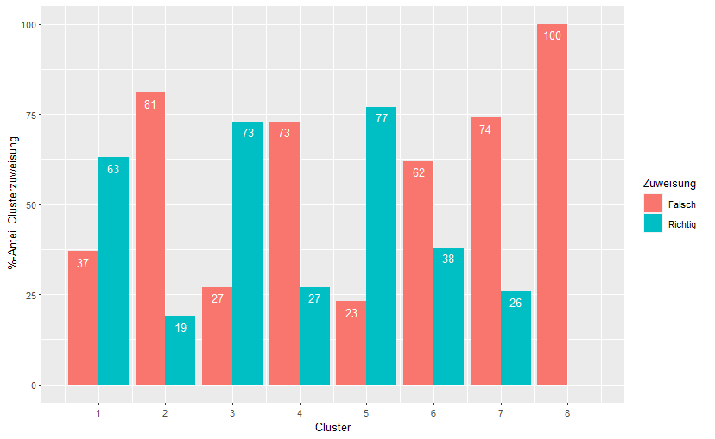
Abbildung _: Balkendiagramm an richtig und falsch zugeordneten Markergenen pro Cluster im Bootstrapdatensatz. Die X-Achse zeigt die 8 Cluster, die im Bootstrapdatensatz in den 100 Bootstrap-Durchläufen gefunden wurden. Jedes Cluster hat zwei Balken. Der grüne Balken zeigt an, wie hoch der %-Anteil an richtig zugeordneten Markergenen ist und der rote Balken repräsentiert den Anteil an falsch zugeordneten Markergenen in dem Cluster. Der Prozent-Anteil an Zuweisungen auf der Y-Achse reicht von 0 bis 100 mit Prozent als Einheit. Um die Interpretation der Abbildung zu erleichtern, nutzen wir als Beispiel Cluster 1. In allen 100 Bootstrap-Durchläufen gibt es Markergene, die Cluster 1 zugeordnet werden. Unabhängig davon in welchem Bootstrap-Durchlauf das Markergen gefunden wurde, wurde die Anzahl an Markergenen pro Cluster bestimmt und der Prozentsatz an richtigen und falschen Zuweisungen bestimmt. Für Cluster 1 bedeutet das, dass 63 % der Markergene in allen Bootstrap-Durchläufen, die während der Bootstrap-Analyse dem Cluster 1 zugeordnet wurden, mit dem Cluster aus dem Referenzdatensatz übereinstimmen und 37 % der Markergene mit dem Cluster 1 stimmen nicht überein. Die Prozentsätze aus dieser Abbildung beruhen auf der Tabelle _.

Betrachtet man den Prozentsatz und den Anteil an richtig und falsch zugewiesenen Markergenen auf Clusterebene, so fällt der hohe Anteil an Clustern mit größtenteils falsch zugewiesenen Markergenen auf. Nur 3 der 8 Cluster haben mehr richtig zugeordnete Markergene als falsch zugeordnete Markergene. Diese Cluster sind Cluster 1, 3 und 5. So wurden zum Beispiel 63 % (1317) der Markergene in Cluster 1 dem richtigen Cluster während des Bootstrapping zugeordnet und 37 % (777) dem falschen Cluster. 73 % (3194) der Markergene in Cluster 3 wurden dem richtigen Cluster zugeordnet und 27 % (1169) dem Falschem. Cluster 5 hat mit 77 % (5317) den höchsten Prozentsatz an richtig zugeordneten Markergenen, während nur 23 % (1593) der Markergene in Cluster 5 falsch zugewiesen wurden. Die Cluster, die einen höheren Anteil an falsch als an richtig zugewiesenen Markergenen besitzen, sind Cluster 2, 4, 6, 7 und 8. Hier fällt vor allem Cluster 8 auf, weil Cluster 8 mit 100 % (138) nur falsch zugewiesene Markergene besitzt. Tabelle _ enthält die Anzahl an richtig und falsch zugewiesenen Markergenen pro Cluster, sowie die Anzahl an Markergenen in dem Cluster (in allen 100 Bootstrap-Durchläufen).

Cluster | 1 | 2 | 3 | 4 | 5 | 6 | 7 | 8
Richtig zugewiesene  Marker-gene pro Cluster | 1317 | 560 | 3194 | 273 | 5317 | 1853 | 364 | 0
Falsch zugewiesene Marker-gene pro Cluster | 777 | 2372 | 1169 | 726 | 1593 | 3087 | 1020 | 138
Anzahl an Marker-Genen pro Cluster | 2094 | 2932 | 4363 | 999 | 6910 | 4940 | 1384 | 138
Tabelle _: Clusternummer des Bootstrapdatensatz in der ersten Reihe der Tabelle. Gefolgt von Anzahl an richtig zugewiesenen Markergenen im jeweiligen Cluster in der zweiten Reihe. Die Anzahl an falsch zugewiesenen Markergenen im jeweiligen Cluster und die Anzahl an Markergenen insgesamt im jeweiligen Cluster.

3.3.3. Anteil an richtigen Zuweisungen auf Gen-Ebene

Aus Teilkapitel 3.1. ist bereits bekannt, dass 214 einzigartige Markergene im Gesamtdatensatz verfügbar sind. Da wir den Bootstrapdatensatz mit dem Gesamtdatensatz verglichen haben und alle nicht im Gesamtdatensatz auftauchenden Features aus dem Bootstrapdatensatz entfernt haben, besitzt der Bootstrapdatensatz dieselben 214 einzigartigen Markergene. Um die Reproduzierbarkeit auf Gen-Ebene zu überprüfen, wurde pro Gen ausgerechnet, wie oft ein Markergen im Bootstrap demselben Cluster zugeordnet wird wie im Gesamtdatensatz. Umgekehrt wurde auch der Prozentsatz an Malen ausgerechnet, bei dem das Cluster für ein Markergen beim Bootstrapping einem anderen Cluster als im Gesamtdatensatz entspricht (Abbildung _).

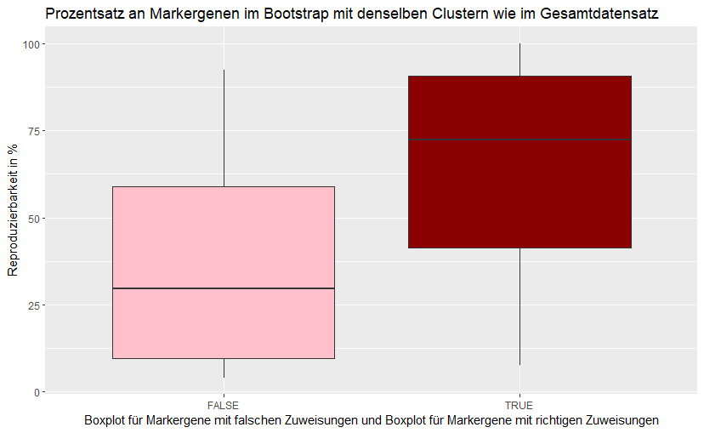
Abbildung_: Boxplot für den Prozentsatz an Markergenen im Bootstrapdatensatz mit denselben Clustern wie im Gesamtdatensatz. Y-Achse repräsentiert die Produzierbarkeit in Prozent. Das heißt, es zeigt an, wie oft die Markergene demselben Cluster im Bootstrapdatensatz wie im Gesamtdatensatz zugeordnet wurden. Der rechte Boxplot zeigt an, wie oft ein Markergene richtig zugeordnet wurden, während der linke Boxplot in der Abbildung den %-Anteil an falschen Zuordnungen darstellt. Die Boxplots sind folgendermaßen zu interpretieren: Der Median der Markergene, die in einem bestimmten Bootstrap-Durchlauf falsch zugewiesen wurden, ist ca. 30 %. Der Minimalwert beträgt ca. 4 % und der Maximalwert ca. 92 %. Das heißt, dass 50 % der Markergene, die in dem Bootstrapdatensatz falsch zugeordnet wurden, eine Fehlzuweisung zwischen 4 bis 30 % über alle 100 Bootstrap-Durchläufe aufwiesen. Unter den anderen 50 % der Markergene waren Markergene dabei, die eine Fehlzuweisung von 30 bis 92 % aufwiesen.

Abbildung _ zeigt, dass 50 % der 214 Markergene in den 100 Bootstrap-Durchläufen in ca. 8 bis 70 % der Fälle dem richtigen Cluster zugeteilt wurden. Die anderen 50 % der Markergene werden in 70 bis 100 % der Bootstrap-Läufe, in denen diese Markergene auftauchen, dem richtigen Cluster zugeordnet. Umgekehrt haben 50 % der falsch zugewiesenen Markergene eine Fehlerquote unter 30 % und die anderen 50 % haben eine Fehlerquote über 30 %.

3.3.4. Anteil an Markergenen pro Bootstrap-Durchlauf

Nachdem der Prozentsatz an richtigen Zuweisungen über alle Bootstrap-Durchläufe (3.3.1.), auf Cluster (3.3.2.) - und Gen-Ebene (3.3.3.) betrachtet wurde, war es wichtig herauszufinden, in wie vielen der 100 Bootstrap-Durchläufe die 214 Markergene auftauchen. Das wurde in Abbildung _ dargestellt. Dem Histogramm ist zu entnehmen, dass 117 Markergene in mehr als 90 Bootstrap-Durchläufen auftauchen. Das bedeutet, dass etwa 54 % der Markergene in mehr als 90 Bootstrap-Durchläufen gefunden werden. 55 Markergene tauchen in 50 bis 90 Durchläufen auf und 42 Markergene tauchen in weniger als 50 Durchläufen auf. Das heißt 46 % der Markergene tauchen in weniger als 90 Bootstrap-Durchläufen auf und etwa 20 % der Markergene tauchen in weniger als 50 % der Durchläufe auf.
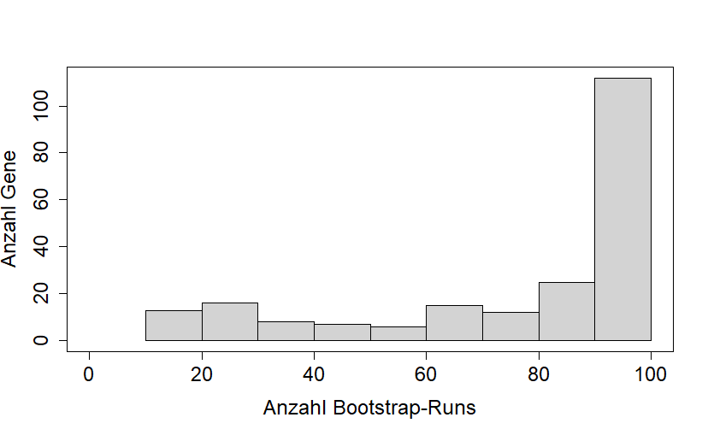
Abbildung _: Histogramm mit Anzahl an gefundenen Genen (X-Achse) pro Bootstrap-Run (Y-Achse). Histogramm zeigt, wie viele Markergene in 100 Bootstrap-Durchläufen gefunden werden.

4. Diskussion
Diskussion
Vorteile
Geringe Kosten im Vergleich zur technischen Replikation
Nachteile
Hoher Rechenaufwand

5. Literaturverzeichnis
Macaulay, I. C. & Voet, T. (2014). Single cell genomics: advances and future perspectives. PLoS genetics 10 (1), e1004126. doi:10.1371/journal.pgen.1004126
Huang, S. (2009). Non-genetic heterogeneity of cells in development: more than just noise. Development (Cambridge, England) 136 (23), 3853–3862. doi:10.1242/dev.035139

Tang, F., Barbacioru, C., Wang, Y., Nordman, E., Lee, C., Xu, N., Wang, X., Bodeau, J., Tuch, B. B., Siddiqui, A., Lao, K. & Surani, M. A. (2009). mRNA-Seq whole-transcriptome analysis of a single cell. Nature methods 6 (5), 377–382. doi:10.1038/nmeth.1315

Rivera-Correa, J., Guthmiller, J. J., Vijay, R., Fernandez-Arias, C., Pardo-Ruge, M. A., Gonzalez, S., Butler, N. S. & Rodriguez, A. (2017). Plasmodium DNA-mediated TLR9 activation of T-bet+ B cells contributes to autoimmune anaemia during malaria. Nature communications 8 (1), 1282. doi:10.1038/s41467-017-01476-6

Biasi, S. de, Meschiari, M., Gibellini, L., Bellinazzi, C., Borella, R., Fidanza, L., Gozzi, L., Iannone, A., Lo Tartaro, D., Mattioli, M., Paolini, A., Menozzi, M., Milić, J., Franceschi, G., Fantini, R., Tonelli, R., Sita, M., Sarti, M., Trenti, T., Brugioni, L., Cicchetti, L., Facchinetti, F., Pietrangelo, A., Clini, E., Girardis, M., Guaraldi, G., Mussini, C. & Cossarizza, A. (2020). Marked T cell activation, senescence, exhaustion and skewing towards TH17 in patients with COVID-19 pneumonia. Nature communications 11 (1), 3434. doi:10.1038/s41467-020-17292-4

Kulkarni, A., Anderson, A. G., Merullo, D. P. & Konopka, G. (2019). Beyond bulk: a review of single cell transcriptomics methodologies and applications. Current opinion in biotechnology 58, 129–136. doi:10.1016/j.copbio.2019.03.001

Salomon, R., Kaczorowski, D., Valdes-Mora, F., Nordon, R. E., Neild, A., Farbehi, N., Bartonicek, N. & Gallego-Ortega, D. (2019). Droplet-based single cell RNAseq tools: a practical guide. Lab on a chip 19 (10), 1706-1727. doi:10.1039/c8lc01239c

Zhu, Y. Y., Machleder, E. M., Chenchik, A., Li, R. & Siebert, P. D. (2001). Reverse transcriptase template switching: a SMART approach for full-length cDNA library construction. BioTechniques 30 (4), 892-897. doi:10.2144/01304pf02

Amezquita, R. A., Lun, A. T. L., Becht, E., Carey, V. J., Carpp, L. N., Geistlinger, L., Marini, F., Rue-Albrecht, K., Risso, D., Soneson, C., Waldron, L., Pagès, H., Smith, M. L., Huber, W., Morgan, M., Gottardo, R. & Hicks, S. C. (2020). Orchestrating single-cell analysis with Bioconductor. Nature methods 17 (2), 137-145. doi:10.1038/s41592-019-0654-x

Hao, Y., Hao, S., Andersen-Nissen, E., Mauck, W. M., Zheng, S., Butler, A., Lee, M. J., Wilk, A. J., Darby, C., Zager, M., Hoffman, P., Stoeckius, M., Papalexi, E., Mimitou, E. P., Jain, J., Srivastava, A., Stuart, T., Fleming, L. M., Yeung, B., Rogers, A. J., McElrath, J. M., Blish, C. A., Gottardo, R., Smibert, P. & Satija, R. (2021). Integrated analysis of multimodal single-cell data. Cell 184 (13), 3573-3587.e29. doi:10.1016/j.cell.2021.04.048

Luecken, M. D. & Theis, F. J. (2019). Current best practices in single-cell RNA-seq analysis: a tutorial. Molecular systems biology 15 (6), e8746. doi:10.15252/msb.20188746

Lun, A. T. L., Bach, K. & Marioni, J. C. (2016). Pooling across cells to normalize single-cell RNA sequencing data with many zero counts. Genome biology 17, 75. doi:10.1186/s13059-016-0947-7

Vieth, B., Ziegenhain, C., Parekh, S., Enard, W. & Hellmann, I. (2017). powsimR: power analysis for bulk and single cell RNA-seq experiments. Bioinformatics (Oxford, England) 33 (21), 3486-3488. doi:10.1093/bioinformatics/btx435

Pearson, K. (1901). LIII. On lines and planes of closest fit to systems of points in space. The London, Edinburgh, and Dublin Philosophical Magazine and Journal of Science 2 (11), 559-572. doi:10.1080/14786440109462720

van der Maaten, L. & Hinton, G. (2008). Visualizing data using t-SNE.

McInnes, L., Healy, J. & Melville, J. (2018, 09. Februar). UMAP: Uniform Manifold Approximation and Projection for Dimension Reduction. https://arxiv.org/pdf/1802.03426

Amir, E. D., Davis, K. L., Tadmor, M. D., Simonds, E. F., Levine, J. H., Bendall, S. C., Shenfeld, D. K., Krishnaswamy, S., Nolan, G. P. & Pe'er, D. (2013). viSNE enables visualization of high dimensional single-cell data and reveals phenotypic heterogeneity of leukemia. Nature biotechnology 31 (6), 545-552. doi:10.1038/nbt.2594

Saremi, B., Gusmag, F., Distl, O., Schaarschmidt, F., Metzger, J., Becker, S. & Jung, K. (2022). A comparison of strategies for generating artificial replicates in RNA-seq experiments. Scientific reports 12 (1), 7170. doi:10.1038/s41598-022-11302-9

Efron, B. (1979). Bootstrap Methods: Another Look at the Jackknife. The Annals of Statistics 7 (1). doi:10.1214/aos/1176344552

Saremi, B., Kohls, M., Liebig, P., Siebert, U. & Jung, K. (2021). Measuring reproducibility of virus metagenomics analyses using bootstrap samples from FASTQ-files. Bioinformatics (Oxford, England) 37 (8), 1068-1075. doi:10.1093/bioinformatics/btaa926

Meyer, J. S., Ingersoll, C. G., McDonald, L. L. & Boyce, M. S. (1986). Estimating Uncertainty in Population Growth Rates: Jackknife vs. Bootstrap Techniques. Ecology 67 (5), 1156-1166. doi:10.2307/1938671

Athar, A., Füllgrabe, A., George, N., Iqbal, H., Huerta, L., Ali, A., Snow, C., Fonseca, N. A., Petryszak, R., Papatheodorou, I., Sarkans, U. & Brazma, A. (2019). ArrayExpress update - from bulk to single-cell expression data. Nucleic acids research 47 (D1), D711-D715. doi:10.1093/nar/gky964

Schultheiß, C., Paschold, L., Willscher, E., Simnica, D., Wöstemeier, A., Muscate, F., Wass, M., Eisenmann, S., Dutzmann, J., Keyßer, G., Gagliani, N. & Binder, M. (2021). Maturation trajectories and transcriptional landscape of plasmablasts and autoreactive B cells in COVID-19. iScience 24 (11), 103325. doi:10.1016/j.isci.2021.103325

Aran, D., Looney, A. P., Liu, L., Wu, E., Fong, V., Hsu, A., Chak, S., Naikawadi, R. P., Wolters, P. J., Abate, A. R., Butte, A. J. & Bhattacharya, M. (2019). Reference-based analysis of lung single-cell sequencing reveals a transitional profibrotic macrophage. Nature immunology 20 (2), 163-172. doi:10.1038/s41590-018-0276-y

Mabbott, N. A., Baillie, J. K., Brown, H., Freeman, T. C. & Hume, D. A. (2013). An expression atlas of human primary cells: inference of gene function from coexpression networks. BMC genomics 14, 632. doi:10.1186/1471-2164-14-632

Anhang

R-Code

